Søndag 26.juni 2022

Utdrag fra søknad som er godkjent av Statens Vegvesen, Trøndelag fylke, Levanger Kommune og Politi :

Veger som er stengt eller delvis stengt:

Eidsbotnvegen stenges i begge retninger i 2 x 30 min på søndag 26.juni + Fv 6899 (motgående trafikk) frem til Alstadhaug kirke
1. stenging kl 8.15 – 8.45
2. stenging kl 13.00 – 13.30

Kartutsnitt

Hele strekningen:
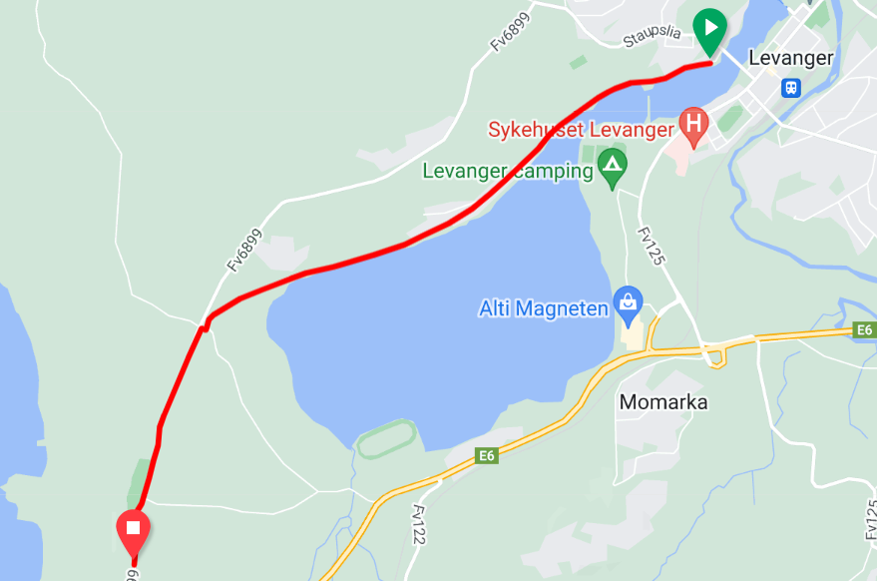

Utsnitt av stenging Eidsbotnvegen:
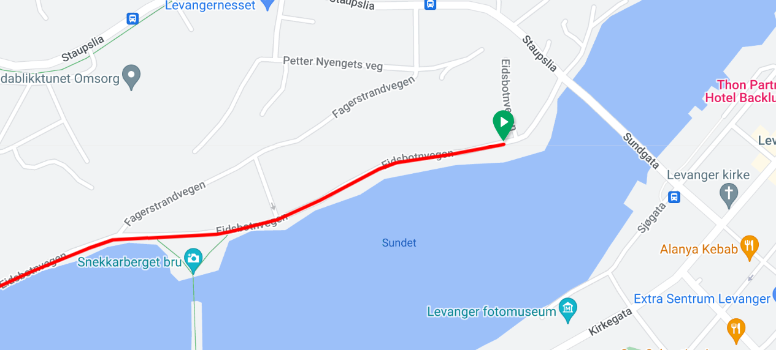

Utsnitt av stenging ved Alstadhaug:
